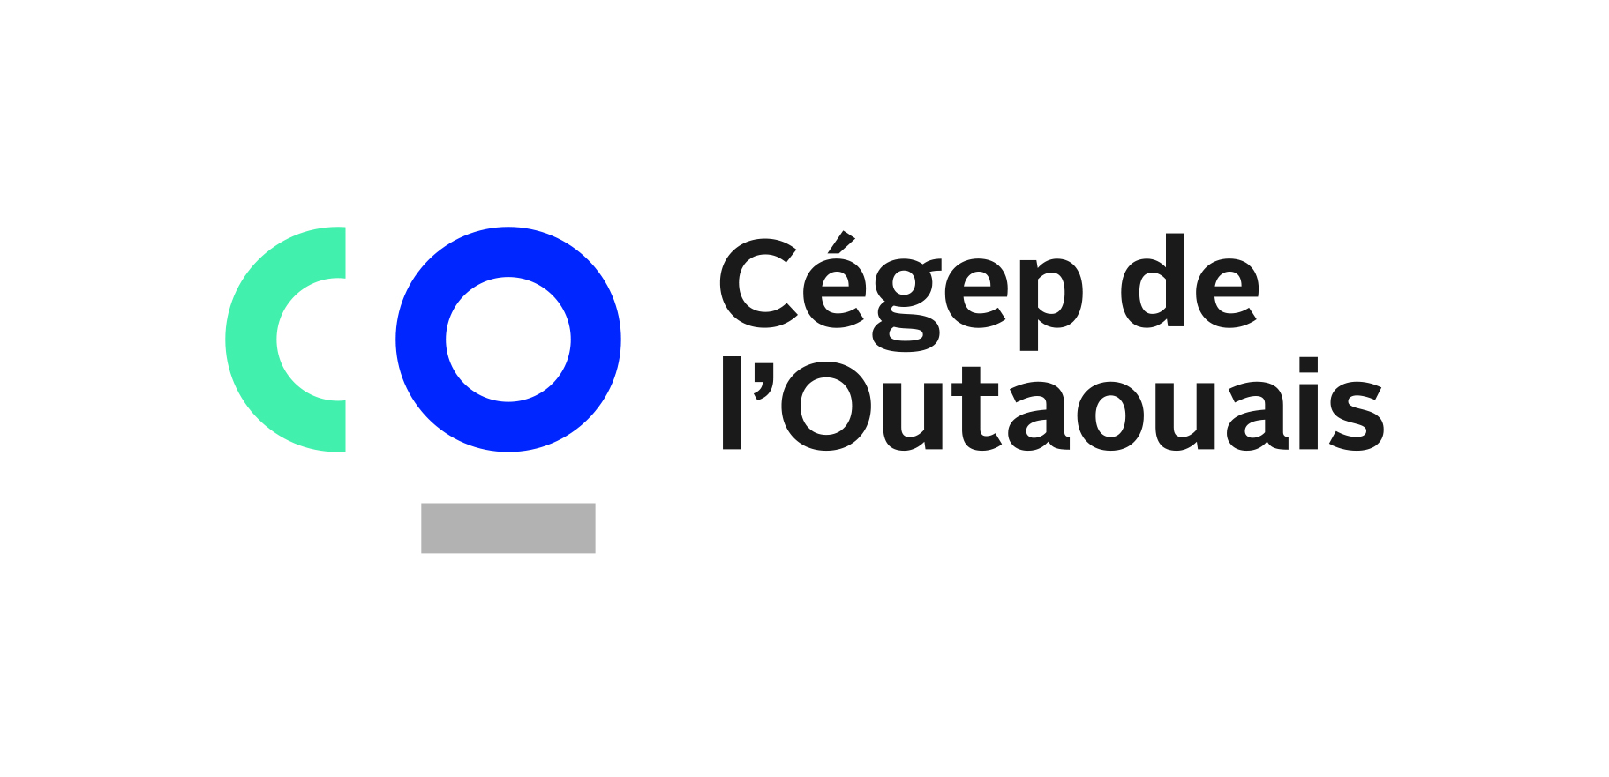 Guillaume Paoli  
Technique de l’informatique : Programmation et Sécurité

Projet de fin de session

Travail présente à

Hasna Hocini

dans le cadre du cours

402-3P1-HU Développement D’Application Windows

Groupe 00001

Cégep de l’Outaouais

Campus Gabrielle-Roy

Le 27/11/2022

**TABLE DES MATIÈRES**

Présentation du projet …….………………………………………………………………………………………………………... 3

Diagramme des cas d’utilisation …………………………………………………………………………………….………….. 3

Description détailler des cas ………………………………………………………………………………………………………. 4

# Présentation du projet

J’ai l’intention de refaire le projet du Système cartage code durant la première session. Il faudra donc que je le recode en entier a C# en plus de devoir lui faire une interface graphique. Le lien du projet en question : <https://github.com/SCP-8530/Cartage/tree/V1/Ressource>  
  
Le projet consiste globalement a la gestion des missions des crystaliens.

# Diagramme des cas d’utilisation

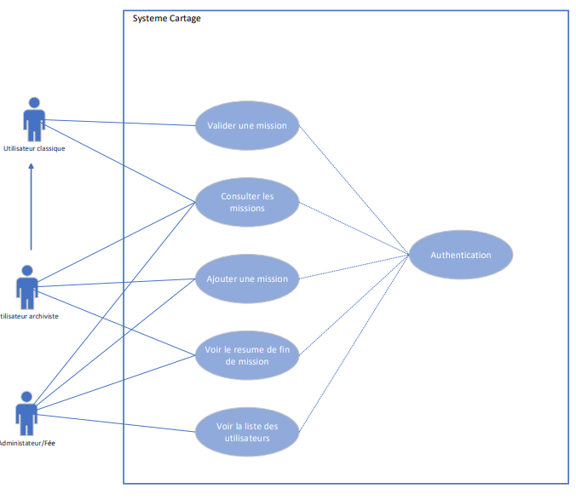

# Description détailler des cas

Nom : Valider une mission

Acteur : Utilisateur Classique

Donnée D’entrée : Mission sélectionner

Scenario Principal :

1. Voir si il y a une mission valide
2. Récupérer l’ID de la mission selectionner
3. Trouver la mission dans la base de donne avec l’id
4. Changer la valeur d’etat de mission en « Mission en cours »
5. Afficher la mission comme mission en cours

Scenario d’erreur :

1a. Prévenir l’utilisateur qu’il a déjà une mission en cours.